**Cultural Festivals Organization & Management: New Challenges in the Digital Age?**

**María Devesa Fernández**

**Universidad de Valladolid**

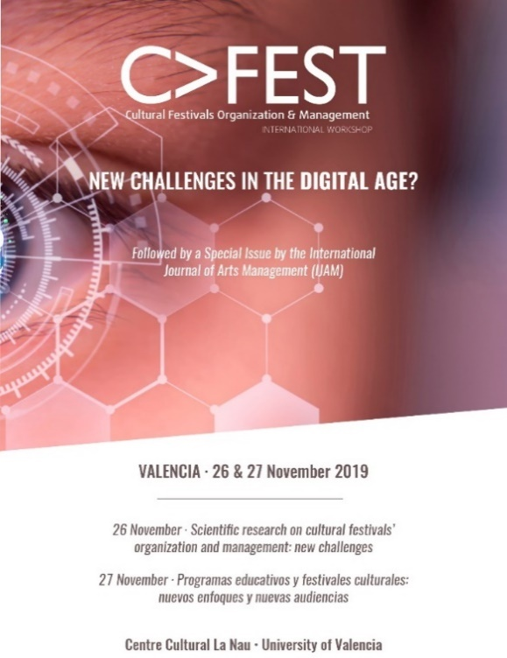

Los días 26 y 27 del pasado mes de noviembre se celebró en Valencia el *workshop* internacional *Cultural Festivals Organization & Management: New Challenges in the Digital Age?*, organizado y dirigido por las doctoras Elena Castro Martínez (INGENIO-CSIC, UPV, España), Ana Botella Nicolás y Rosa Isusi Fagoaga (Universidad de Valencia, España) y Elisa Salvador (ESSCA School of Management, Francia).

El *workshop* se organizó por iniciativa del Instituto de Gestión de la Innovación y el Conocimiento del Centro Superior de Investigaciones Científicas y la Universidad Politécnica de Valencia (INGENIO-CSIC, UPV), se celebró en el Centro Cultural La Nau de la Universidad de Valencia y contó con la colaboración del ESSCA *School of Management* (Francia), de *The International Association of Arts and Cultural Management* (AIMAC) y del Instituto para la Creatividad e Innovaciones Educativas de la Universidad de Valencia.

El objetivo del encuentro era analizar y debatir sobre el contexto actual de la estructura, organización y gestión de los festivales culturales teniendo en cuenta los retos actuales de la era digital. Por ello, entre los temas convocados en el *Call for Papers* estaban el papel de los festivales en el desarrollo local y regional, el papel de las nuevas tecnologías en la creación de audiencias, la innovación social a través de los festivales, o el vínculo entre las nuevas tecnologías y la identidad en los eventos culturales, entre otros.

El workshop estuvo dividido en dos jornadas. La primera, el martes 26 de noviembre, de carácter académico, juntó a casi 20 investigadores provenientes de países de Europa, incluyendo España, Estados Unidos, Asia y África, quienes abordaron diferentes aspectos sobre los festivales: la situación actual de la investigación en festivales y las líneas de trabajo futuras; los festivales de música en la era digital; las gestión y organización de eventos a nivel internacional, incluyendo casos de estudio de Grecia, Japón o Colombia; y el impacto local y regional de los eventos culturales tanto desde una perspectiva económica como social, cultural o política. Se analizaron y debatieron aspectos relacionados con las nuevas tecnologías y el *blockchain* en los festivales, la experiencia en estos eventos, la gobernanza de los mismos, el papel de las redes sociales, las repercusiones de los eventos y la creación de indicadores de impacto, la innovación, o del papel de los festivales en la desaceleración de nuestros estilos de vida, entre otros muchos.

La segunda jornada, el miércoles 27 de noviembre, tuvo un carácter más profesional, centrándose en “Festivales culturales y programas educativos: nuevos enfoques y nuevas audiencias”. Reunió a un grupo de organizadores de eventos, políticos, profesionales encargados de los programas educativos en festivales e instituciones culturales, intérpretes así como académicos que hablaron y debatieron sobre la importancia, la situación y los retos de la formación de nuevas audiencias y captación de nuevos públicos en el mundo de la cultura y, en especial, de la música. Entre las conclusiones obtenidas podemos destacar la necesidad de apostar por nuevos métodos, propuestas y canales de comunicación con nuevos públicos, lo que exige así mismo la colaboración entre artistas, programadores y gestores.

Ambas jornadas se complementaron y resultaron de gran utilidad, demostrándose la necesidad de combinar academia y gestión, de unir investigación científica y experiencia profesional, de tender puentes entre el análisis y la práctica. Los estudios académicos presentados en la primera jornada fueron citados a menudo en la segunda, y los investigadores, protagonistas de la primera jornada, aprendieron de los profesionales de la segunda y aportaron su experiencia al debate.

Los festivales culturales se demuestran así como una manifestación cultural dinámica, interesante y creciente, que genera impactos variados en las ciudades donde se celebran; que innovan en sus formas de gestión, programación, comunicación y relación con el público; y que incorporan, en muchas ocasiones, las nuevas tecnologías de la información y de la comunicación (TICs) en sus procesos de organización. El análisis de todos estos aspectos, con ejemplos de todo el mundo, con diferentes tipologías de eventos, con distintos puntos de vista y perspectivas (incluyendo la académica y la profesional) fue abordado a lo largo de las dos jornadas del *workshop*, que, creemos, será el primero de otros que vendrán y que darán continuidad a un campo de tanto interés.

Muchas personas, muchos temas, muchas ideas y mucho debate en un encuentro pequeño pero internacional, de gran interés y de gran calidez. Una magnífica organización complementada con un bonito programa social en el que se conoció la ciudad, su historia, su patrimonio y su gastronomía; y en el que se escuchó música en el Centro Cultural La Nau, elemento central de la segunda jornada.

Un espacio de puesta en común de conocimiento, de experiencias y de intereses; un espacio de inspiración; y un espacio de inicio de colaboraciones y amistades.

El trabajo realizado en el *workshop* será rematado con la convocatoria de un número especial de la revista *International Journal of Arts Management*, editado por las organizadoras del congreso, y de aportaciones mediante capítulos a una monografía de la editorial Routlege, a cargo de la profesora Elisa Salvador.